スケジュール表 （変形性膝関節症・人工膝関節置換術） （ ）様
 | 入院当日（ ／ ） | 手術当日（ ／ ） |  |  | （ ／ ） | （ ／ ） | （ ／ ） | （ ／ ） | （ ／ ） | （ ／ ） | （ ／ ） | （ ／ ）
 | 手術前日 | 手術前 | 手術後 |  | 術後１日目 | 術後２日目 | 術後３日目 | 術後４日目 | 術後５日目 | 術後７日目 | 術後１０日目 | 術後２週間
治療 | 麻酔科医師の診察があります | 手術着に着替え、手術室に行きます | 背中に痛み止めの細いチューブが入っています  抗生物質やその他の点滴注射をします  抗生物質は1日3回点滴します  手術当日から術後１日目までは一晩中点滴をします  （術後2日前後） |  |  | 痛み止めの細いチューブを抜きます  1日3回抗生物質の点滴をします  Ｊバッグ抜去後より、深部静脈血栓症予防のため抗凝固療法が開始されます | 1日3回抗生物質の点滴をします |  | サポーターを装着します
検査 |  |  | レントゲン撮影があります | 血液検査があります |  |  |  |  |  | 血液検査があります
安静度 | 痛みがある時は歩行器や杖を使用しましょう | 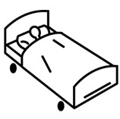 | ベッドを30度まで起こせます  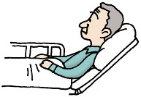 | ベッドを90度まで起こせます |  | 痛みの程度にあわせて立位、ポ－タブルトイレ、車椅子に移動できます | 痛みの程度にあわせて歩行器歩行できます |  |  |  | 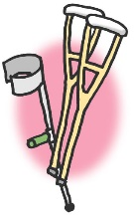  痛みの程度にあわせて杖歩行に移行していきます
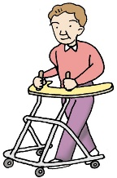
医師の指示により痛みのない程度体重をかけてもかまいません
 |  |  |  | ベッド上でのリハビリが始まります |  | 機械（ＣＰＭ）を使って膝を曲げる訓練を始めます  毎日5～10度ずつあげていき、90度くらいまで曲がるようにします
観察 | 体温・脈拍・血圧測定  下肢の動脈の観察 | 体温・脈拍・血圧測定  下肢の動脈の観察  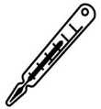 | 帰室後に体温・脈拍・血圧測定・出血量・創部などの観察  下肢の動脈の観察 | 体温・脈拍・血圧測定  出血量創部の観察  下肢の動脈の観察 |  | 体温・脈拍・血圧測定  出血量・創部の観察  下肢の動脈の観察 | 体温・脈拍測定  創部の観察
清潔 | 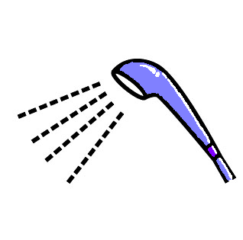  シャワーをします |  |  | 身体を拭いて寝衣を着替えます |  |  |  |  | シャワー浴できます
排泄 | 排便がない場合は午後に浣腸をします |  | 尿の管が入っています  不快感があれば抜去し、尿器を使用します  大便の時は便器を使用します |  |  | 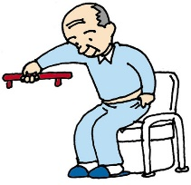  尿の管を抜き、ポータブルトイレが使用できます | 歩行器で車椅子用トイレに行くことができます
食事 | 麻酔科医師の指示の時間から、何も食べたり、飲んだりしないで下さい |  | 指示があるまで飲んだり食べたりしないで下さい | 朝食から普通食が開始されます
処置 |  |  | 創部にはＪバック（創部に入っている管）が  入っています  両下肢にべノストリーム（間歇的空気圧迫装置）を使用します  手術後から両下肢に弾性ストッキングを着用します |  |  | Ｊバックを抜きます  Ｊバックを抜いた後、出血があればガーゼ交換を行います | 立位になれば、べノストリームをはずします  入院の費用について  ７０歳以上の方(1割負担)…約7～13万円  ７０歳以上の方(2割負担)…約7～13万円  ７０歳以上の方(3割負担)…約28～50万円  ７０歳未満の方(3割負担)…約45～50万円  ※負担軽減制度等がございますので、詳しくは入院総合受付までお問い合わせください。 |  |  |  | 抜糸します
備考 | 入院時のオリエンテーションをします  医師より手術の説明があります  手術同意書・麻酔同意書に記入をお願いします  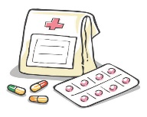  輸血を予定している場合、輸血同意書に記入をお願いします  手術後のリネン（バスタオル）を預かります  術前オリエンテーションをします  薬剤師より服薬の説明があります  わからないことがあれば看護師まで申し出てください |  | ＊手術後、痛みが軽減し、創部の感染に注意しながら早期離床に向けて援助していきます。  ＊手術をした足以外は自由に動かしてください  転医を希望される方は、早めに医師または看護師までお申し出ください |  |  | 歩行する時はサポーターを装着するようにしましょう  転医を希望される方は、早めに医師または看護師までお申し出ください  抜糸後はいつでも退院できます  退院後の生活について看護師より説明があります
＊スケジュールは変更される場合があります。 2021年11月1日（改訂） 徳島赤十字病院
上記説明を受け同意します。 年 月 日 患者様（側） 説明看護師

